宽量网V2.0
用户手册

目录
1. 引言 0
1.1. 编写目的 0
1.2. 背景 0
1.3. 定义 0
1.4. 参考资料 0
2. 用途 0
2.1. 功能特点 0
2.2. 性能特点 1
3. 运行环境 1
3.1. 硬件环境 1
3.2. 软件环境 1
4. 使用过程 1
4.1. 网站主页 1
4.2. 产品页面 2
4.3. 下载中心 3
4.4. 搜索页面 4
4.5. 注册页面 5
4.6. 登录页面 5
4.7. 用户中心 6
4.8. 试用申请 8

引言

编写目的
根据当前已完成的宽量网前端页面，编写该手册，供可能看到该文档的用户参考使用。

背景
当前公司量化投资成为机构产品的战略方向，相关产品越来越多，需要一个统一的推广平台;做为公司量化投资产品系列的推广平台，推出以来受到领导的极大重视，但是网站本身还是有需要优化之处，同时需要与UPMS账号管理系统对接，本版本做网站优化及账号对接工作

定义
术语 | 定义或说明
QPP | Quantitative investment products portal，量化产品门户网站英文缩写

参考资料
宽量网1.0用户手册、宽量网1.1客户需求说明书、宽量网1.1版本网站

用途

功能特点
1.浏览公司所有量化产品简介及功能概要
2.浏览公司量化产品信息和大赛信息
3.下载产品终端安装包
4.可以申请试用产品账号
5.可以浏览策略报告
6.可以在线咨询量化产品的相关信息，反馈产品的相关问题

性能特点
并发支持500，同时在线3000，响应时间不超过2S；每月停服维护一次，稳定率达到99%

运行环境

硬件环境
(列出为运行该产品所要求的硬件设备的最小配置，如所需要CUP，硬盘，内存等信息：

软件环境
本站目前兼容以下浏览器：
IE核心浏览器，版本包括8/9/10/11
Chrome核心浏览器，内核版本包括37/38稳定版、测试版39/40、开发版41
Firefox核心浏览器，内核版本包括33、34及延长支持31版
Safari浏览器
360浏览器兼容模式

使用过程

网站主页
在浏览器地址栏输入本站网址（www.gtaquant.com），则直接进入本网站首页

图4.2-1 网站主页
- 主页左上角为【国泰安官网】链接，点击则在新窗口打开公司官网；
- 未登录状态下主页右上角为【客服电话】及用户【登录】、【注册】入口；登录状态下，右上角客服电话右边为用户名、【用户中心】入口、【退出】链接；
- 点击【宽量网logo】，则刷新【主页】；
- 【搜索】功能可搜索本站所有方案及产品，搜索关键字对应于产品简介及方案简介；
- 当前菜单栏有【全部方案分类】、【首页】、【下载中心】及各产品菜单项，所有子菜单均处于收起状态；
- 全部方案分类共有五个子菜单：【私募基金】、【营业部】、【数据研究】、【量投分析】、【仿真交易】；每个子菜单对应一个或者多个方案；点击方案则跳转对应方案页面；
- 点击【首页】菜单项，则刷新当前主页；
- 其他菜单项，点击之则跳转对应页面：【数据产品】有下级菜单，则点击【数据产品】菜单项页面不响应，点击其下级菜单页面跳转对应产品页面；点击其他菜单项，直接跳转相应页面；
- 【媒体展示区】轮转展示图片，图片主题为某产品或相关新闻等；图片以每5秒一张的速度自动轮转；当光标焦点置于图片时，浮现左右切换按钮，可按顺序手动切换图片；区域右下角的数字编码，每个数字对应一张图片，点击则直接展示对应图片；点击图片则跳转相应页面。

产品页面
在菜单栏点击某一产品菜单，或者【数据产品】的下级菜单-即各数据产品对应的菜单项，跳转对应产品页面，如图-【量化交易】Quantrader产品页面：
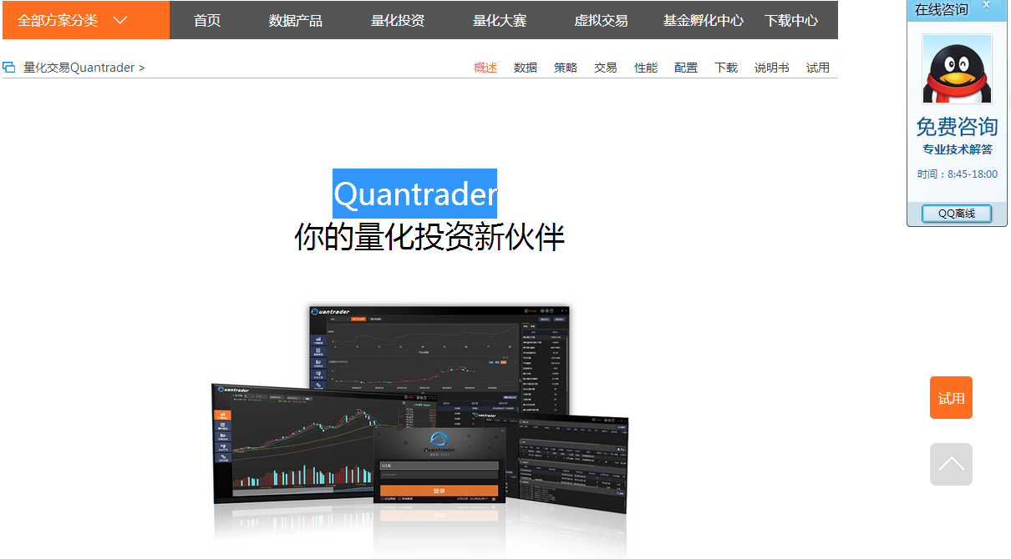
图4.3-1 产品页面举例- Quantrader概述页
- 菜单栏及以上跟主页相同，请参考【2.1网站主页】；
- 点击菜单栏菜单项，跳转相应页面，但是点击当前页面对应菜单项，页面不响应；
- 菜单栏以下左侧为当前页面对应产品名称-IQUANT，右侧为该产品各导航名称，当前页面对应导航标为橙黄色：如上图为 IQUANT-概述 页面
- 点击各导航则页面将切换为相应页面：其中【下载】导航在新窗口打开【下载中心】页面，该页的下载列表仅展示当前产品-IQUANT；点击【试用】导航，若已登录则在新窗口打开【试用申请】页面，若未登录则打开【登录】页面，登录成功直接跳转【试用申请】页面；点击其他导航按钮则在本页直接切换为导航对应内容；
- 查看产品页面内容时，若内容超过一屏，下拉则在右下角出现【返回顶端】按钮，点击则页面置顶。

下载中心
点击菜单栏【下载中心】菜单项，跳转【下载中心】页面，下载列表展示当前所有产品，此时点击【下载中心】菜单项，不响应；在产品页面点击【下载】导航链接，跳转【下载中心】页面，下载列表仅展示该产品，此时点击【下载中心】菜单项，刷新页面展示当前所有产品。【下载中心】页面如图：
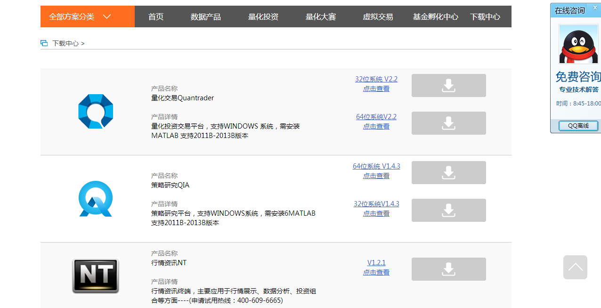
图4.4-1 下载中心
- 菜单栏及以上同网站主页，请参考【2.1网站主页】；
- 下载列表包括产品LOGO、名称简介、说明书、下载按钮四个字段；
- 产品LOGO即为产品的图标标识
- 【产品详情】字段，为该版本产品的详情介绍；
- 说明书链接上能显示当前最新的版本号和支持电脑系统的位数
- 【安装使用说明】字段为产品精简版安装使用说明链接，点击则在新窗口打开对应PDF文件；
- 下载列表下方为通用组件官网链接，当前为【Microsoft .NET Framework 4 】及 【Matlab 2012B】。

搜索页面
在任意页面搜索框输入您需要的产品或者方案关键字，点击【搜索】按钮或者enter键，跳转【搜索结果】页面，如图-关键字为‘产品’的搜索结果页面：
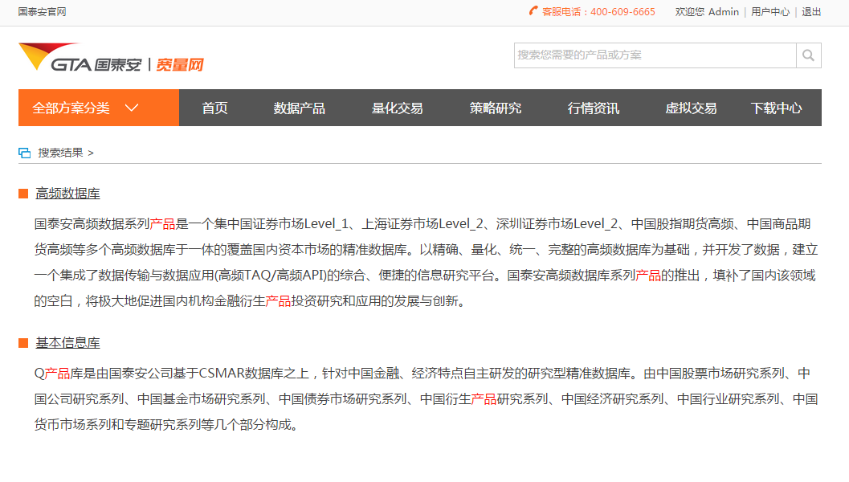
图4.5-1 搜索结果页面
- 菜单栏及以上同网站主页，请参考【2.1网站主页】；
- 由于搜索关键字是对应于产品简介及方案简介，所以搜索结果在简介中将关键字标红；
- 若搜索字段无结果，则在该页面直接提示‘对不起，没有相关内容’。

注册页面
未登录状态下，在任意页面点击右上角的【注册】链接，或者登录页面的【注册宽量网账号】按钮，跳转【用户注册】页面，如图：
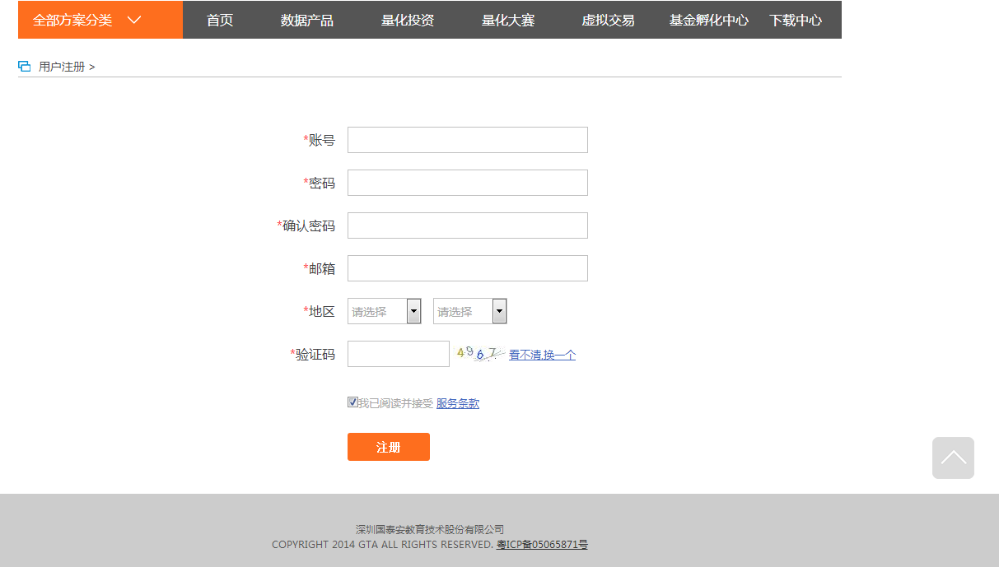
图4.6-1 用户注册
- 菜单栏及以上同网站主页，请参考【2.1网站主页】；
- 编辑各输入框合法内容，校验合法性并给出相应提示，其中【密码】与【确认密码】以掩码展示；
- 点击【服务条款】链接，新窗口打开【用户注册协议】页面，展示【用户注册协议】；
- 勾选【复选框】并点击【注册】按钮，校验输入内容的合法性，全部合法则注册成功，跳转【注册成功】提示页面，且发送激活账号邮件到注册邮箱；
- 点击地区可以选择用户所在地

登录页面
未登录状态下，点击右上角【登录】链接，或者其他需登录才能工作的功能链接，跳转【用户登录】页面，如图
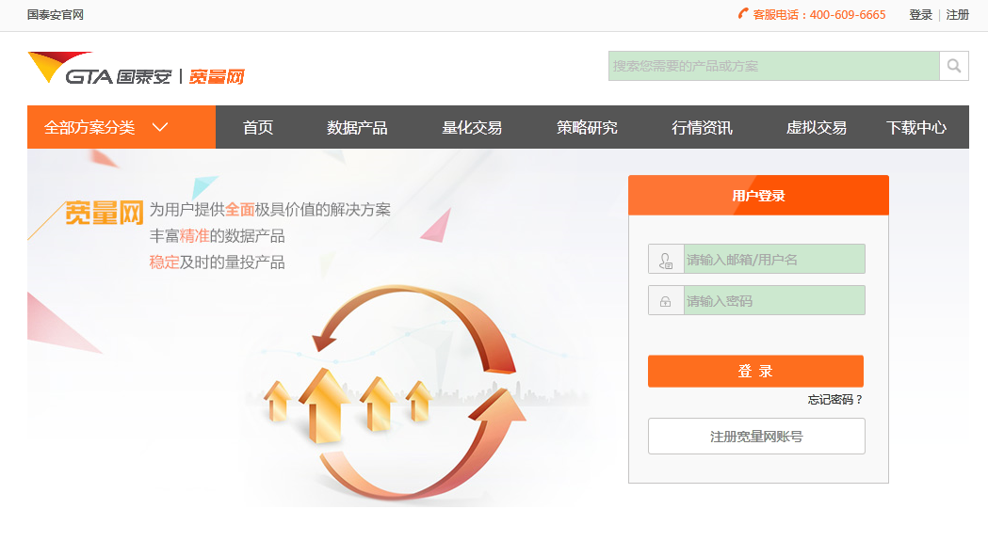
图4.7-1 用户登录
- 菜单栏及以上同网站主页，请参考【4.1网站主页】；
- 已注册且激活账号的用户可以从【用户登录】页面登录本站；输入注册账号用户名或者邮箱、输入密码、点击【登录】按钮，若账号密码匹配正确，则成功登录本站，其中密码以掩码展示；
- 登录状态下，点击右上角的【退出】链接，已登录用户登出本站且页面跳转【主页】；
- 若没有账号，在登录页面点击【注册宽量网账号】按钮，跳转【用户注册】页面；
- 点击【忘记密码？】链接，跳转【找回密码】页面，输入注册账号时绑定的邮箱地址，则系统将发送重置密码邮件至该邮箱，并跳转提示页面。

用户中心
已登录状态下，点击任意页面右上角的【用户中心】链接，跳转【用户中心】-【基本资料】页面，如图：
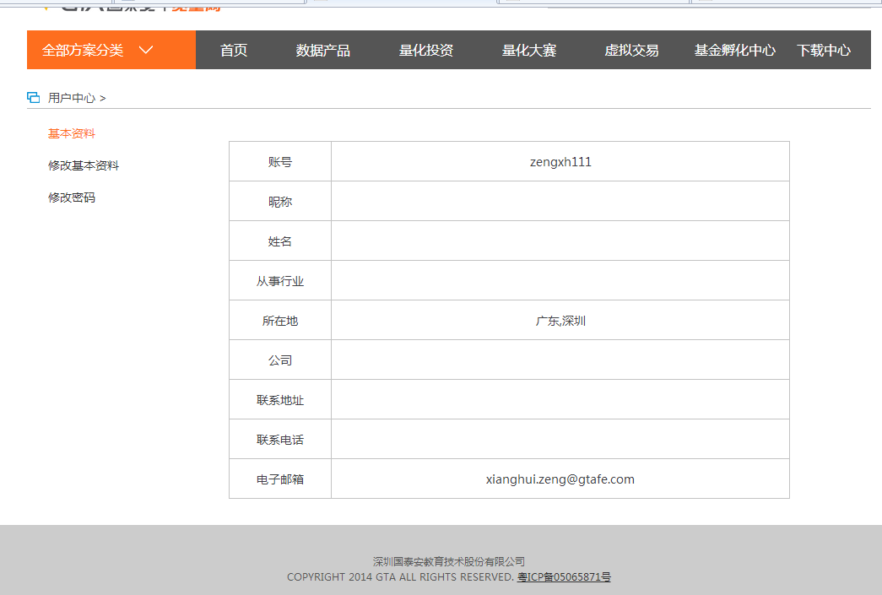
图4.8-1 用户中心1-基本资料
- 菜单栏及以上同网站主页，请参考【2.1网站主页】；
- 在【基本资料】页面查看用户当前保存的所有资料信息；
- 点击左侧【修改基本资料】链接，页面切换为【修改基本资料】：
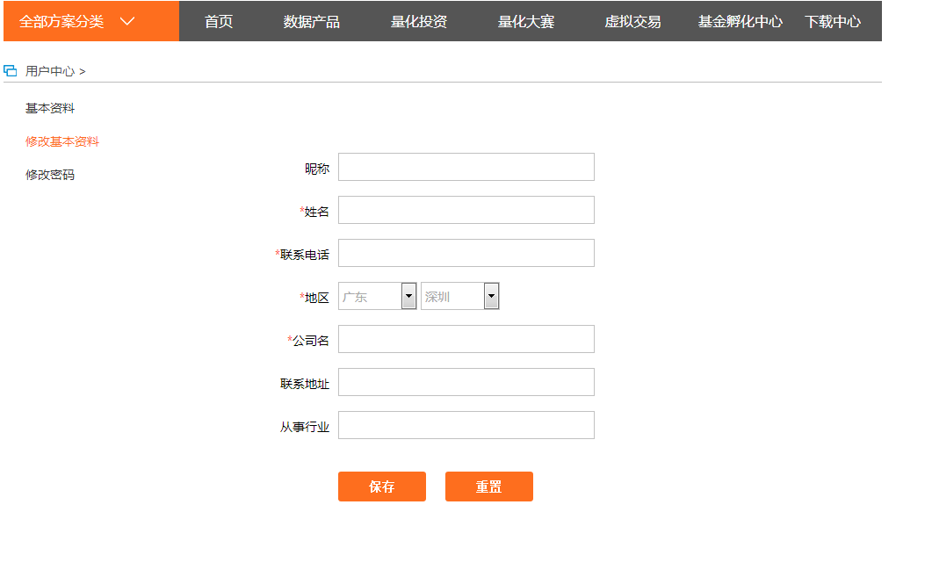
图4.8-2 用户中心2-修改基本资料
已有基本资料直接展示在对应输入框，所有字段均可编辑；点击【重置】按钮，则输入框信息重置为用户当前保存的信息，点击【保存】按钮，若用户编辑内容合法则保存，否则给出相应提示；
- 点击左侧【修改密码】链接，页面切换为【修改密码】页面：
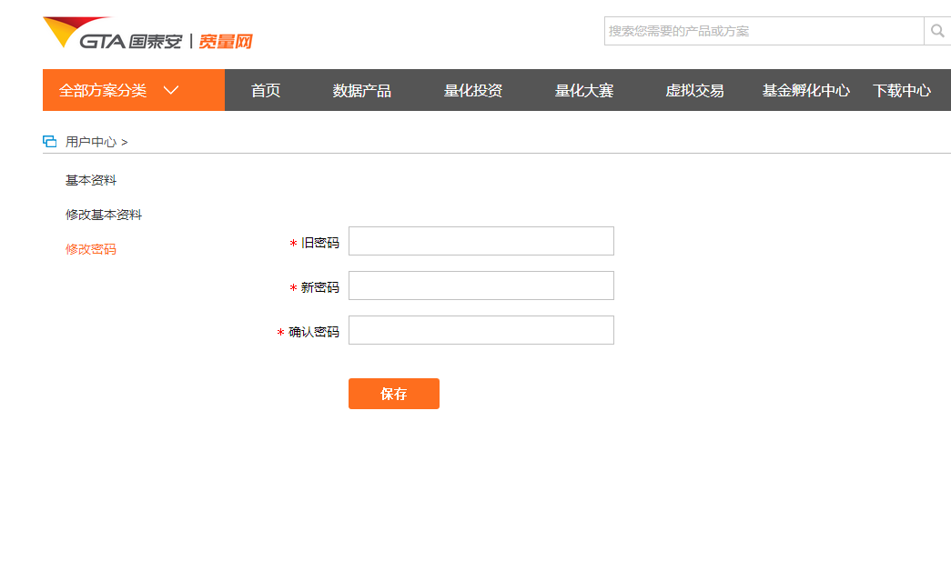
图4.8-3 用户中心3-修改密码
在该页面输入【旧密码】、【新密码】、【确认密码】，以掩码展示；点击【重置】按钮，三个输入框均清空；点击【保存】按钮，校验合法性及旧密码是否正确，保存新密码为用户密码并提示用户下次需要以新密码登录本站。

试用申请
在终端产品页面（量化交易Quantrader、策略研究QIA、行情资讯NT），点击【试用】导航链接，已登录用户，则直接跳转【试用申请】页面，未登录用户则跳转【用户登录】页面，登录成功直接跳转【试用申请】页面，如图：
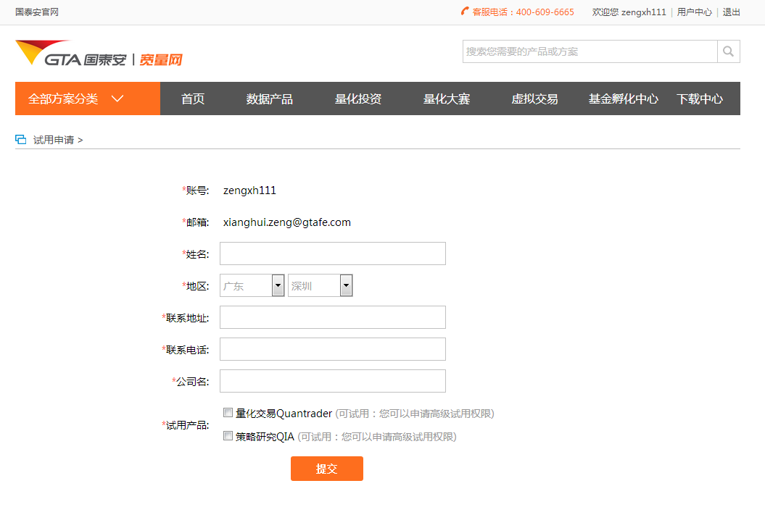
图4.9-1 试用申请
- 菜单栏及以上同网站主页，请参考【4.1网站主页】；
- 该页面默认展示用户已保存的对应信息，但账号邮箱不能编辑，其他字段均可编辑；
- 所有字段均为必填，包括要选择试用产品
- 点击【提交】按钮，校验字段编辑的合法性，将申请信息提交至SSO系统，并跳转新页面提示用户申请试用成功，可用该账号密码登录终端产品（QUANTRADER、NT、QIA）。

另在产品页面上，点击试用按钮也能进行试用流程，如图
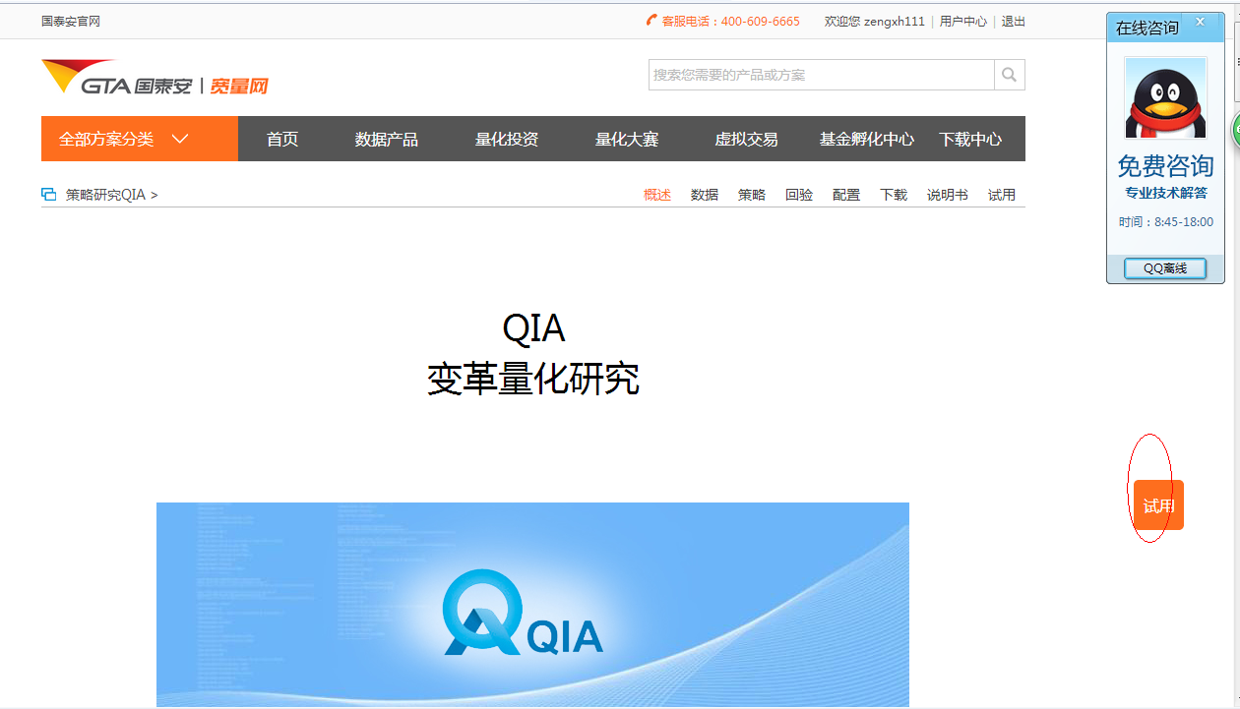

注：点击右侧的QQ图像，可以在线跟公司客服进行交流，客服人员可以帮您解决疑问

